さらに

USBメモリもプレゼント!

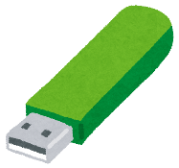

ゼッケン番号/

氏名/